Univerzita J. Selyeho
Pedagogická fakulta
Katedra matematiky a informatiky

Výučbové programy pre žiakov prvého stupňa ZŠ na precvičovanie základných matematických operácií

ŠVOČ práca

Vedúci: Autor:
PeadDr. Ladislav Végh Victoria Dobosi

Komárno 2012/2013
Úvod
V dnešnom, zrýchlenom svete, je potrebné smerovať k efektívnej a interaktívnej výučbe. Je doba, keď osobný počítač, respektíve laptop alebo notebook sú základným vybavením domácností. Preto aj v základných školách je nevyhnutné používať ľahké a moderné metódy na vyučovanie niektorých častí rôznych predmetov.
Podľa môjho názoru je dôležité, aby sme osobný rozvoj uľahčili už u žiakov základnej školy prvého stupňa s prezentáciami a využívaním moderných technológií.

Vzdelávacie programy sú určené pre študentov základných škôl prvého stupňa na vyučovanie matematiky, ktoré som napísala v prostredí Borland Delphi 2005. Cieľom mojej práce je inštruktívne naučiť základné matematické operácie bez starostí, interaktívne, hravou formou. Jedná sa o základné operácie: sčítanie, odčítanie, násobenie a delenie.

Čo je Delphi?
Delphi vznikla s rozšírením programu Object Pascal. Preto je užitočné pre každého znalosť základných pokynov v programe Pascal. Borland Delphi 2005 je integrované vývojové prostredie, v ktorom môžeme vytvoriť aplikácie len s operačným systémom Microsoft Windows. Tento program je užitočný, lebo na vytvorenie softvéru môžeme používať nielen príkazové kódy, ale aj vizuálne komponenty (zložky).
Popis fungovania programu základné násobenie:

Otvorte súbor s názvom Zakladneoperacie.exe. Po otvorení vybraného súboru na obrazovke sa objaví privítacie okno s možnosťami na pokračovanie. Vyberať môžeme z piatich tlačidiel. Na pokračovanie slúžia štyri tlačidlá, a jedno na ukončenie programu. Po kliknutí na vybrané tlačidlo môžeme pokračovať s nacvičovaním základných operácií, ako sčítanie, odčítanie, násobenie a delenie.

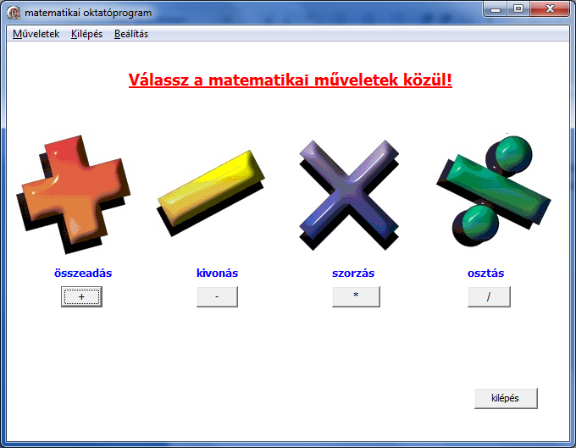

Ďalšie okno sa otvorí po kliknutí na tlačidlo sčítania. Na hornej časti okna je krátky opis. Žiak sa dozvie, že pomocou na riešenie úloh slúžia čierne a biele kruhy, z ktorých každý predstavuje jedného sčítanca ( v našom prípade sú to čísla 7+7). Tieto čísla tvoria spolu súčet (v našom prípade 14). Po zadaní správnych výsledkov, kliknite na tlačidlo "POZRI", a objaví sa nasledujúca úloha. V tomto prípade, ak ste zadali nesprávny výsledok, uvidíte nápis "NESPRÁVNE" a nemôžete pokračovať ďalej v riešený.

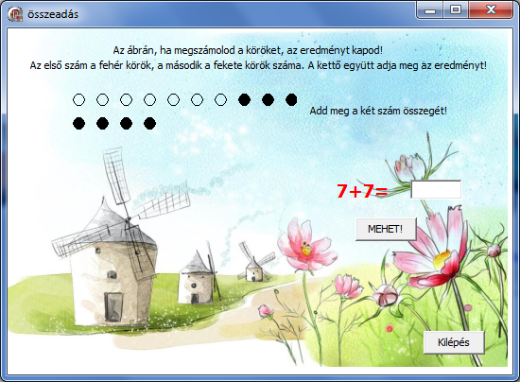

Vlastnosti okna odčítania sa zhodujú s vlastnosťami okna sčítania. Rozdiel je v tom, že kruhy zobrazujú menšenca, a nie výsledok. Preto pri odčítaní nestačí spočítanie kruhov ale do úvahy treba brať aj farby. Výsledok je vyznačený bielou farbou. V našom prípade je úlohou vypočítať koľko je 5-2. Teda na obrázku vidíme 5 kruhov a z toho sú 3 biele a 2 čierne, a takto sa dostaneme k výsledku tri (v príklade 3 kusy bielych kruhov). Po kliknutí na „POZRI“, v prípade, že ste zadali dobrý výsledok, dostanete novú úlohu, inak musíte prepočítať úlohu ešte raz.

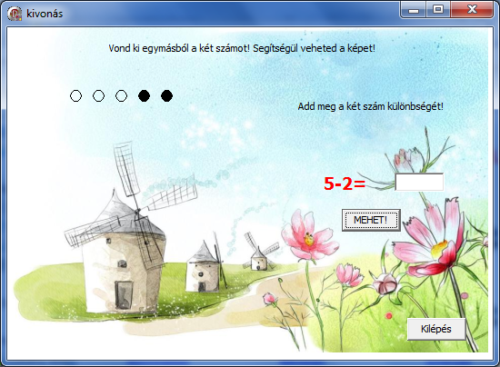

Pri otvorení okna na precvičenie násobenia, sa objavia kruhy výsledku. Kruhy sú jednofarebné, na obrázku sa dá vidieť, že 6 krát 7 je 42. Po kliknutí na tlačidlo „POZRI“ je postup zhodný s postupom pri sčítaní aj odčítaní. V našom príklade sa vykreslí 6 stĺpcov a 7 riadkov.

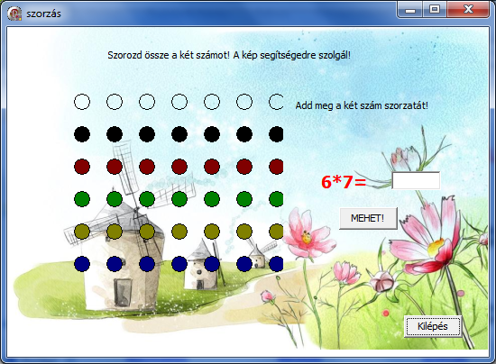

Pre znázornenie delenia sme použili kombináciu príkladov odčítania a násobenia. Kruhy sú vykreslené jednou farbou ako sú aj pri násobení a to najväčšie číslo (delenec) je vykreslené ako aj pri odčítaní. Výsledok delenia nájdeme v počte riadkov alebo stĺpcov.

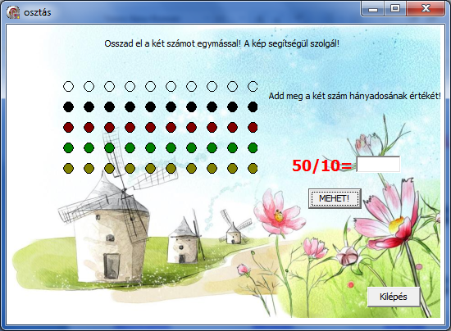

V každom okne je tlačidlo na zatvorenia okna. Počet príkladov je vždy päť. Najšikovnejší riešitelia úloh svoje mená si môžu zapísať do tabuľky 10 najrýchlejších. Pri všetkých úloh maximálny počet kruhov v jednom stĺpci a jednom riadku je 10. Takto dostaneme, že maximum 100 kruhov môžeme vykresliť.

Popis fungovania programu vyfarbenie:

Otvorte súbor Vyfarbenie.exe. Objaví sa na obrazovke okno s možnosťou voľby obrázka. Po kliknutí na vybratý obrázok otvorí sa nové okno s úlohou vyfarbenia.

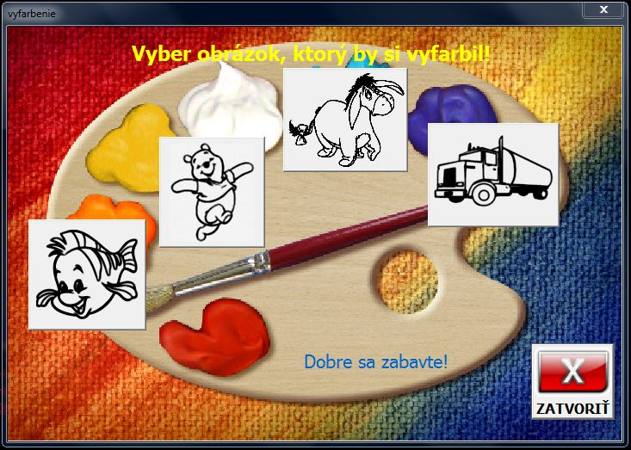

Vybrať si môžete z obrázkov: ryba, macko, somár alebo kamión. Po otvorení obrázku môžete začať počítanie a farbenie.

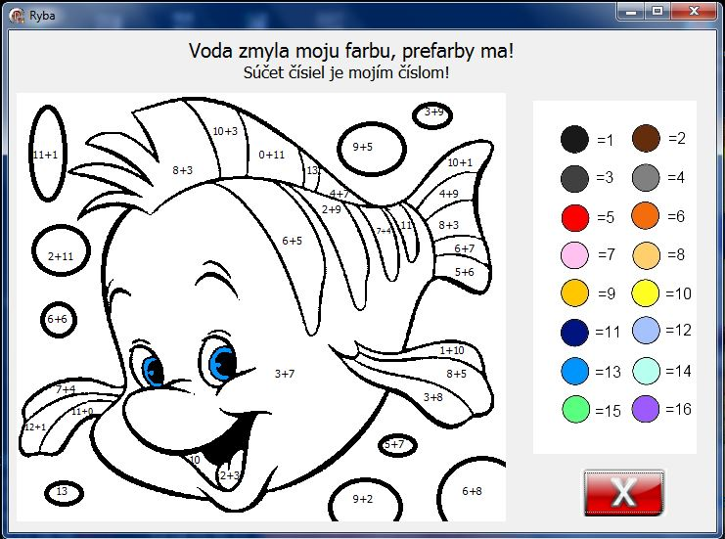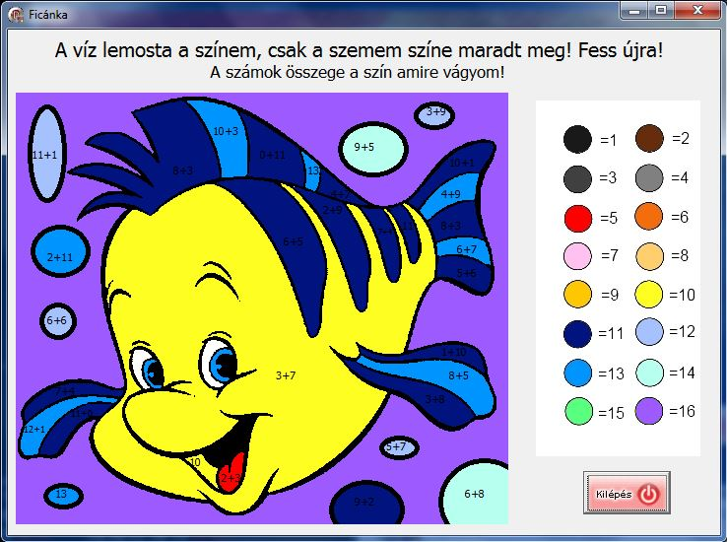

Na prvom obrázku vidíte nevyfarbenú rybu a na druhom už vyfarbenú. Na pravej strane okna je paleta farieb, odkiaľ si môžete odobrať vzor farby. Nad farebným kruhom kurzor základnej formy (šípka) sa zmení na formu ruky. Kliknutie sprevádza aj zvuk. Každý odsek viete vyfarbiť len na farbu dobrého výsledku.

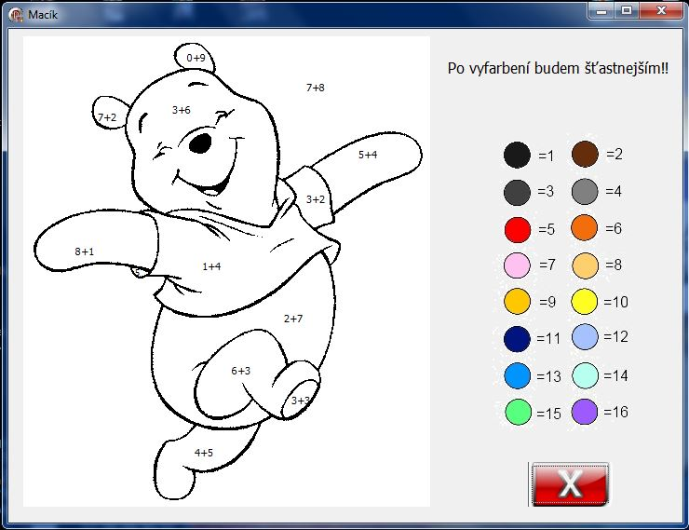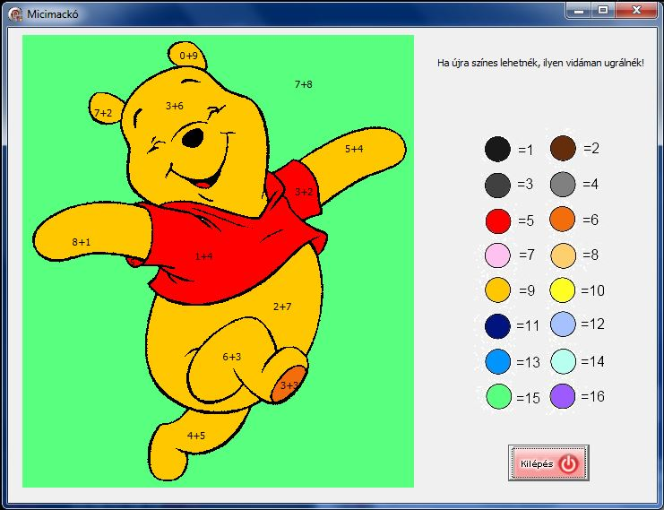

Tento interaktívny program slúži na precvičenie násobenia prvákov a druhákov základných škôl. Práve preto všetky cvičenia slúžia na získanie vedomostí sčítania.

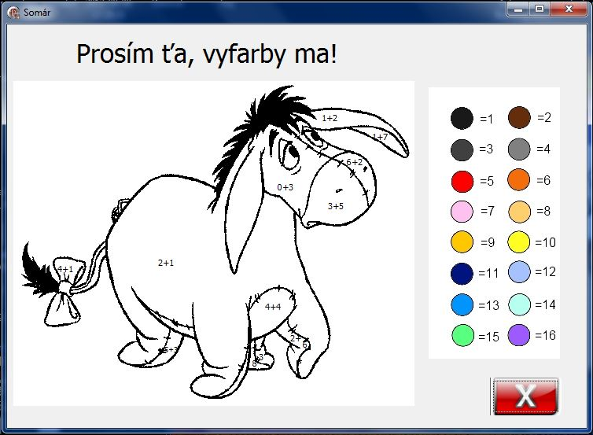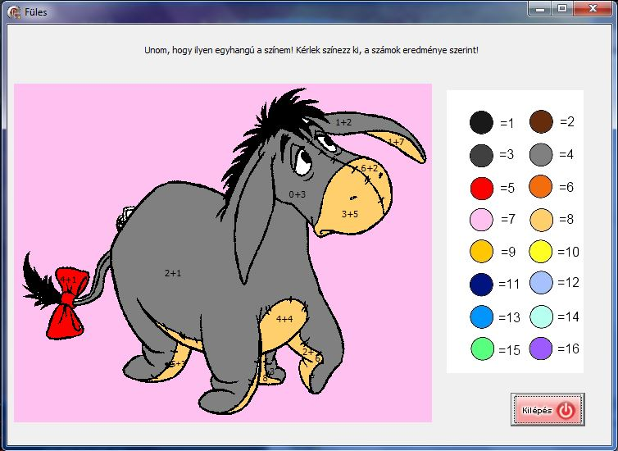

Odkaz na vyfarbenie obrázkov je na hornej časti každého okna. Text je ľahko pochopiteľný.

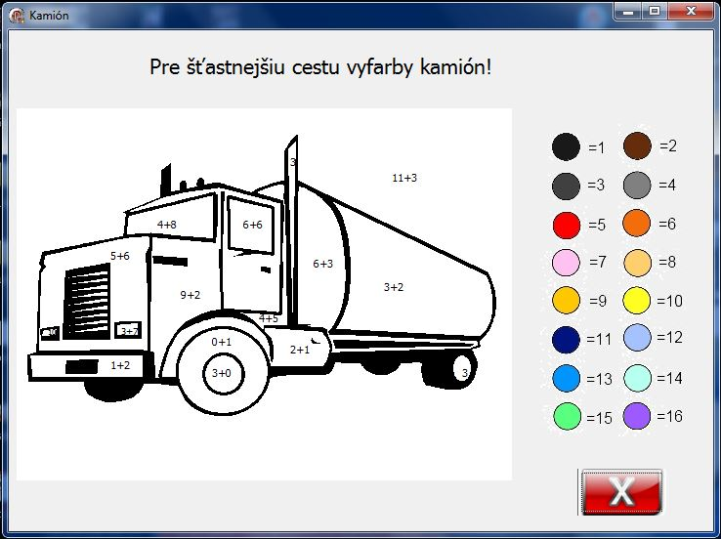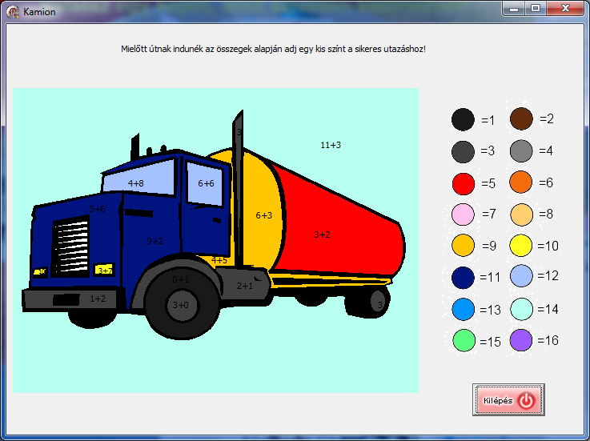

Tlačidlo na zatvorenie okna nájdete v každom okne. Po kliknutí na tlačidlo, okno sa zatvorí s prevádzaním krátkeho zvuku.

Popis fungovania programu rímske čísla:

Otvorte súbor s názvom Rimskecisla.exe. Objaví sa okno, na ktorej máte na výber ako pokračovať ďalej. Po kliknutí na vybrané tlačidlo otvorí sa nové okno, alebo zatvorí sa celý program. Môžete vyberať z tlačidiel „PRÍBEH“ , „PRECVIČOVANIE“ alebo „ZATVORIŤ“.

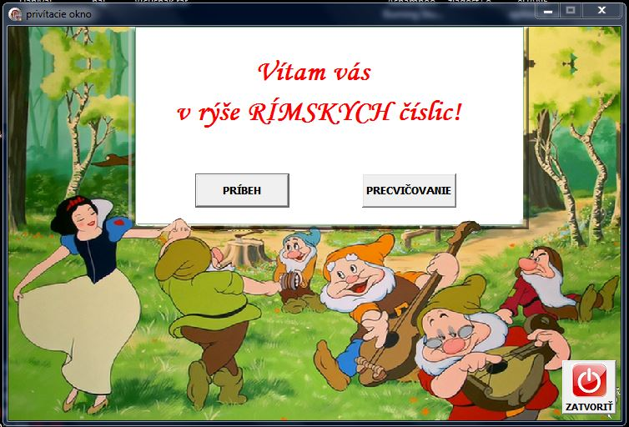

Po kliknutí na tlačidlo „PRÍBEH“ otvorí sa nové okno, kde môžete prečítať jeden krátky príbeh o rímskych číslic. Tlačidlom „ĎALEJ“ môžete otvoriť pokračovanie príbehu, ktorý sa končí na tretej strane. Na poslednej strane je obraz s číslicami, kde arabské čísla sa rovnajú rímskymi číslami a to od jedna až do dvadsať.

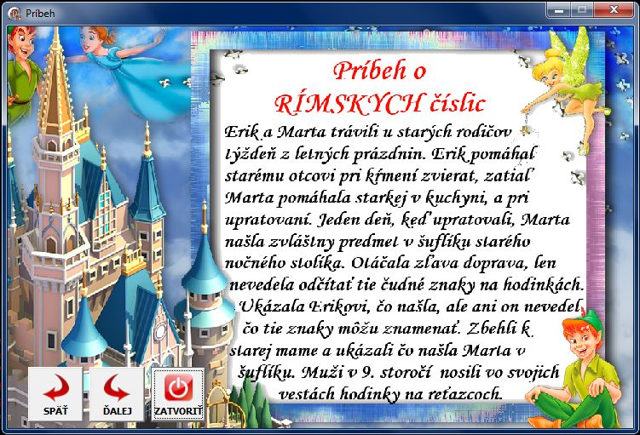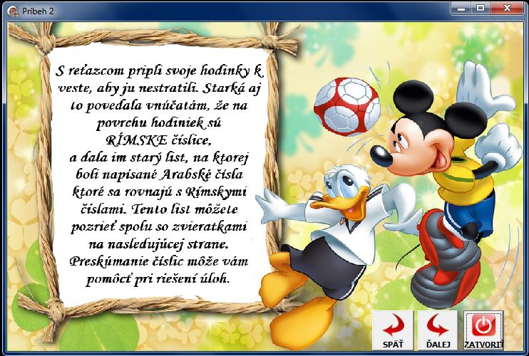

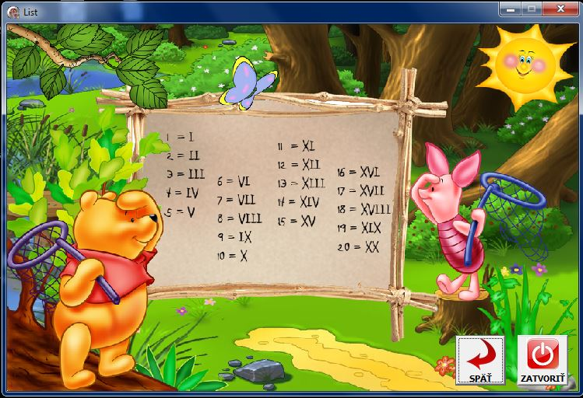

Druhá časť aplikácie sa otvorí kliknutím na tlačidlo „PRECVIČOVANIE“, na tejto stane môžete vybrať z troch možností, čo chcete nacvičovať. Máte na výber nacvičovanie sčítania dvoch rímskych číslic; premenenie čísla rímske na arabské a opačne; a poslednou možnosťou na výber máte porovnanie dvoch číslic, ktoré je väčšie.

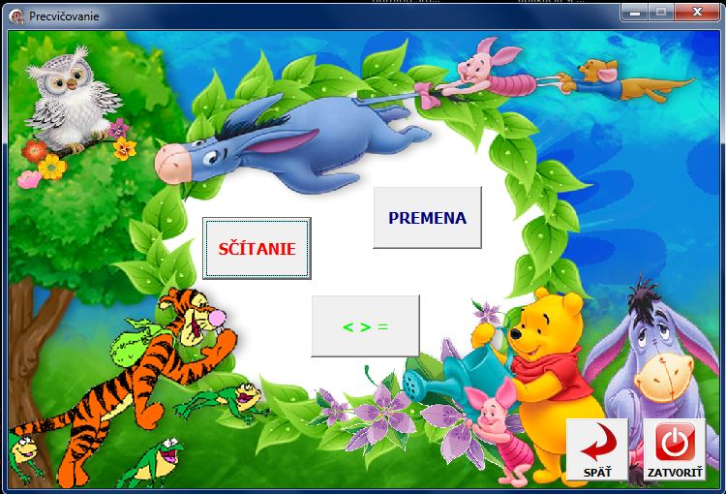

Pre nacvičovanie sčítania klikni na tlačidlo „SČÍTANIE“. V novootvorenom okne sa objaví 5 úloh. Výsledky treba napísať do textového pola a skontrolovať či zadané výsledky sú správne. Ak zadané výsledky sú správne objaví sa usmievajúca tvár a dostanete novú úlohu. Pri nesprávnom riešení uvidíte vedľa úlohy smutný tvár. Program zapísané výsledky skontroluje až po správnom kliknutí.

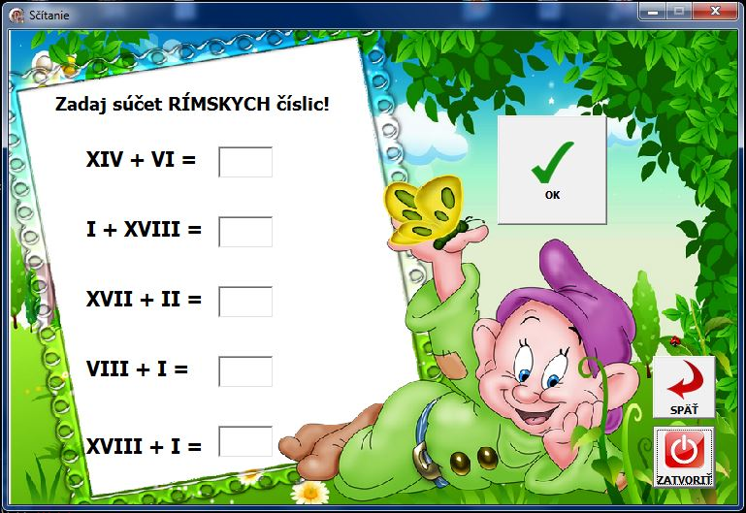

Na precvičenie premeny arabských číslic na rímske číslice a opačne sa otvorí okno v prípade, ak kliknete na tlačidlo „PREMENA“. V tomto okne vás čakajú štyri úlohy, dva na premenu arabských číslic na rímske čísla, a dva na premenu rímskych číslic na arabské čísla. Aplikácia len vtedy skontroluje zapísané výsledky do textového polička, ak kliknete na správne tlačidlo. V prípade že výsledky ste zadali správne objaví sa usmiata tvár a môžete pokračovať v novej úlohe. Pri nesprávnom riešení sa objaví smutná tvár.

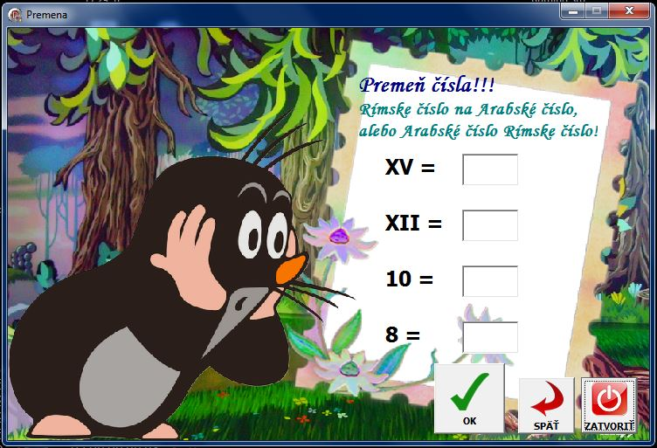

Po kliknutí na tlačidlo „< > =“ sa otvorí okno na precvičovanie porovnania dvoch číslic. Čísla na porovnanie sa zobrazujú ľubovoľne, môžu sa objaviť číslice rôznej veľkosti aj rôzneho tipu, čiže možno bude treba porovnať dve rímske číslice, dve arabské číslice, alebo jedno arabské číslo s jedným rímskym číslom. Na zadanie výsledkov môžete vyberať z troch tlačidiel, na ktorých sú znaky menšie, rovná sa alebo väčšie. Po zadaní správneho výsledku zobrazí sa šťastný tvár a dostanete novú úlohu, ale pri zadaní nesprávneho výsledku objaví sa smutný tvár.

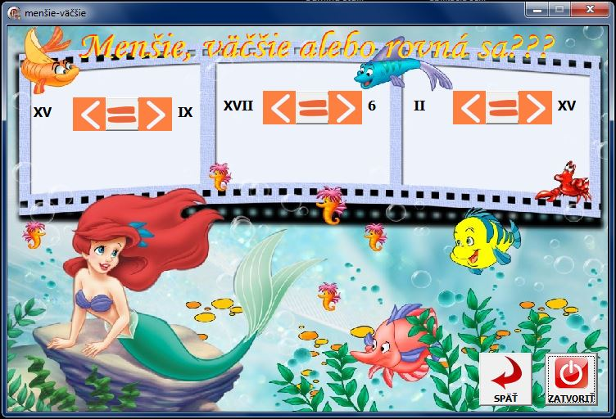

Na každej strane nájdete tlačidlo „ĎALEJ“, „SPÄŤ“ a „ZATVORIŤ“. Tlačidlom „SPÄŤ“ v každom prípade sa dostanete na úvodnú stranu, a s tlačidlom „ZATVORIŤ“ zatvoríte celý program.
Záver

Mojim cieľom bolo preskúmať účinnosť interaktívnych programov a počítačových zariadení u detí vo vývoji a v procese učenia na základných školách. Počítač pozná každý žiak, preto bolo ľahšie používať napísané programy a tak získať nové vedomosti zo základnej matematiky. Pôsobnosť procesu učenia sa a upútania pozornosti u žiakov je možné zaradiť do nasledujúcich skupín:

Program na vyfarbenie obrázkov bolo účinnejšie v triedach prvého a druhého ročníka, kvôli farbenia a ľahkosti úloh. S týmto vyučovacím programom nie len svoje matematické schopnosti vyvíjali, ale aj schopnosť používania počítačových zariadení a audiovizuálne kompetencie. Napríklad poznanie farieb, používanie myši, kliknutie na správne miesto a vypočítanie úloh.

Program na precvičovanie základných operácií sa zdalo účinnejším v triedach tretieho a štvrtého ročníka, teda u starších žiakov. Vyučovací program bol pre nich zaujímavejší, pretože nie len metódu počítania v hlave sa ľahko naučili ale sa v nich vyvíjal aj súťaživý duch.

Program na precvičovanie rímskych číslic sa ľúbilo od najmladších až najstarším skúmaným žiakom. Pestrosť, rozprávkové pozadie a ľahké používanie programu sa ľúbilo najmä menším žiakom, ale aj starší žiaci sa tešili pestrím obrázkom. Ani tým najmenším nerobilo problém kliknúť na veľké tlačidlá. Žiaci sa týmto spôsobom ľahko a hravo naučili čo sú to rímske číslice a tiež riešenie základných úloh.

